Ульяновский государственный университет

Факультет математики, информационных и авиационных технологий

Кафедра Информационных технологий

Дисциплина «Аппаратные средства ЭВМ»

Лабораторная работа № 4 по теме:

«**Определение характеристик ЭВМ с помощью функций MS Windows**»

Выполнил: студент гр. ПМ-О-25/1

Васильев С.Д.

Проверил: Волков М.А.

.

Ульяновск – 2025 г.

1. Получение сведений о компьютере

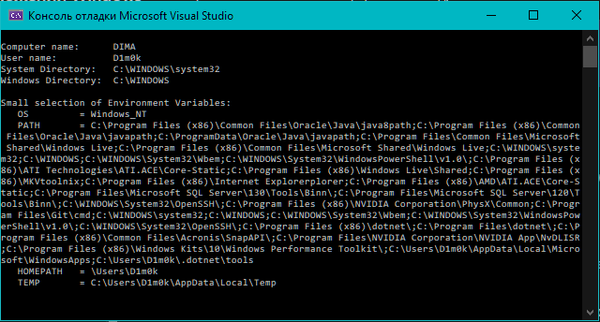

В консоли выводится имя компьютера, имя пользователя, системная папка, каталог windows и переменные среды.

1. Получение системной версии

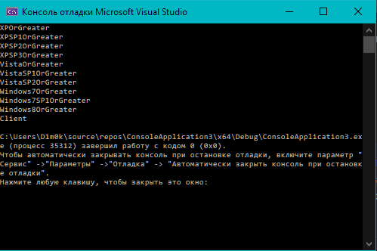

В консоли выводится список ОС, предшествующих пользовательской ОС.

1. Проверка системной версии

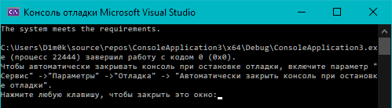

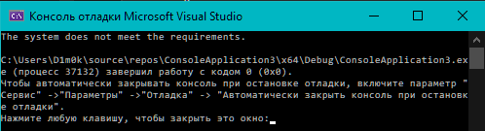

Первый код проверяет, является ли операционная система Windows XP SP2 или новее. Второй код проверяет, является ли версия Windows системной.

1. Обнаружение продуктового комплекта

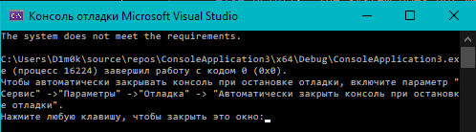

Данный код проверяет, является ли операционная система корпоративной версией.

1. Получение сведений об оборудовании

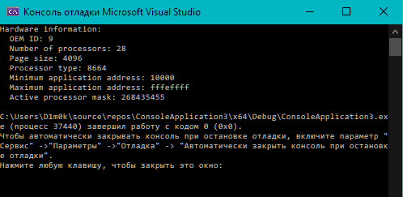

Код выводит в консоль идентификатор производителя оборудования, количество ядер, размер страницы памяти, тип процессора, минимальный и максимальный адреса памяти, маску процессора.